Определение неоникотиноидных инсектицидов в овощах и фруктах методом мицеллярной электрокинетической хроматографии в сочетании с пробоподготовкой QuEChERS
Большаков Дмитрий Сергеевич
Младший научный сотрудник
ФГБУ «Федеральный центр охраны здоровья животных» (ФГБУ «ВНИИЗЖ»), Владимир, Россия
E–mail: bolshakov@arriah.ru

Неоникотиноидные инсектициды являются перспективной группой в интегрированной системе защиты растений и подавлении у вредителей резистентности к фосфороорганическим и другим инсектицидным препаратам. Для аналитического контроля остаточных количеств неоникотиноидов в пище, объектах сельского хозяйства и окружающей среды используют иммуноферментный анализ, газовую и высокоэффективную жидкостную хроматографию с масс-спектрометрией. Их применение требует дорогостоящего оборудования и токсичных растворителей.
Экспрессным, простым и достаточно надежным методом определения пестицидов является метод мицеллярной электрокинетической хроматографии (МЭКХ) с УФ-детектированием, основные достоинства которого – высокая эффективность разделения, незначительное время анализа, малый объем вводимой пробы. Неоникотиноиды, представляющие собой нейтральные соединения, разделяются в МЭКХ за счет различия в константах распределения между фоновым электролитом и мицеллярной фазой.
В работе показана возможность одновременного определения 7 неоникотиноидов и 6-хлорникотиновой кислоты (основного метаболита имидаклоприда) методом МЭКХ. Для этого использовали систему капиллярного электрофореза «Капель-105М» (ООО «Люмэкс», Россия), оснащенную положительным источником высоковольтного напряжения и УФ-детектором. Разделение осуществляли в немодифицированном кварцевом капилляре (эффективная длина 60/50 см, внутренний диаметр 50/75 мкм), температура 20 °С, детектируемая длина волны 268 нм, напряжение +25 кВ. В качестве ведущего электролита использовали смесь 10 мМ тетрабората натрия, 30 мМ ДДС, 10 % (об.) ацетонитрила.

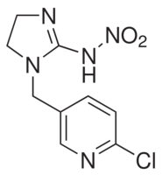 | 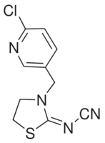 | 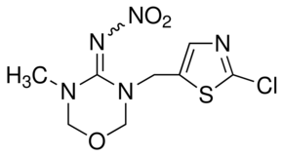 | 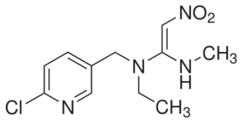
Имидаклоприд | Тиаклоприд | Тиаметоксам | Нитенпирам
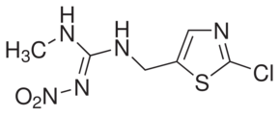 | 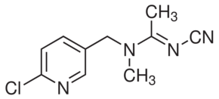 | 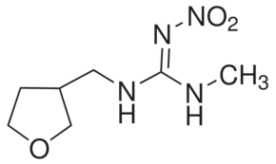 | 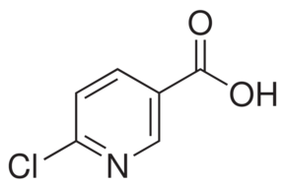
 |  |  | 6-Хлорникотиновая кислота
Клотианидин | Ацетамиприд | Динотефуран | 6-Хлорникотиновая кислота

Для извлечения и концентрирования инсектицидов из овощей и фруктов использовали методологию QuEChERS (Quick, Easy, Cheap, Effective, Rugged and Safe, быстрый, простой, дешевый, эффективный, точный и надежный), которая отличается от традиционных методов жидкостно-жидкостной и твердофазной экстракции большей доступностью и экспрессностью. Оптимизированы основные параметры подготовки проб: выбраны масса навески, объемы водной и органической фаз, природа и объемы сорбентов. С учетом коэффициентов концентрирования пределы обнаружения (S/N =3) варьировались от 0,15 до 0,75 мг/кг. Степени извлечения пестицидов составили 60 – 101 % (для 6-хлорникотиновой кислоты 40 %). Относительное стандартное отклонение результатов не превысило 0,10. Продолжительность анализа 1-1,5 часа.

